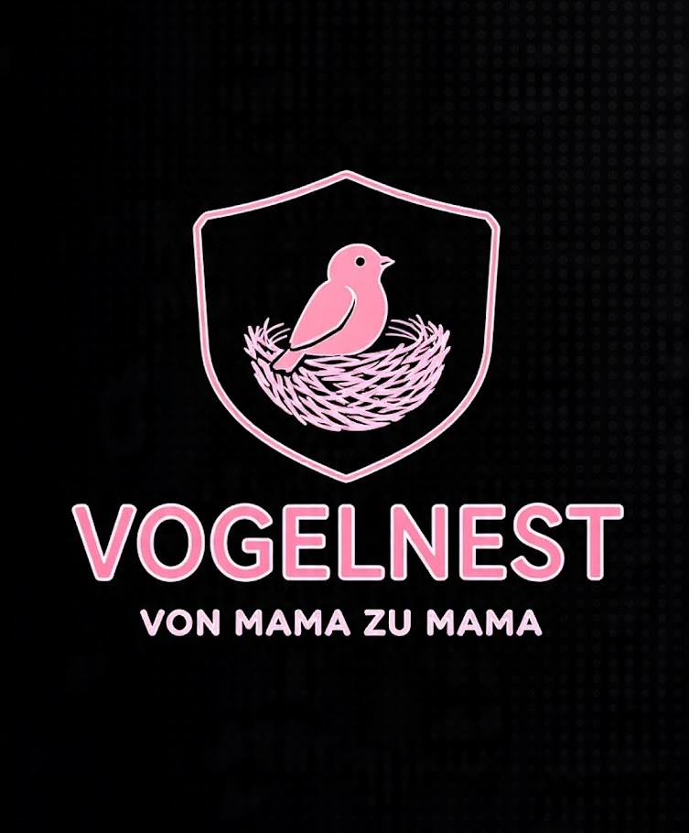
DATENSCHUTZ Babyartikel
Das Vogelnest – Von Mama zu Mama
Inhaberin: Angela Vogel, Schleswig
WhatsApp: 0175-1432551
E-Mail: info.dasvogelnest@web.de

DATENSCHUTZ- INFORMATION
nach Art. 13 DSGVO
Das Vogelnest – Von Mama zu Mama | Angela Vogel

1. Wer ist verantwortlich?
Angela Vogel, Stettiner Str. 9, 24837 Schleswig
E-Mail: info.dasvogelnest@web.de, Tel: 01751432551

2. Welche Daten erhebe ich von Ihnen?
Name, Adresse, Telefon, E-Mail, Personalausweis zur Identitätsprüfung eingesehen, Leihzeitraum, Zahlungsdaten.
Fotos vom Leihgegenstand bei Übergabe/Rückgabe.

3. Wofür brauche ich die Daten?
Zur Durchführung des Leihvertrags, zur Kontaktaufnahme bei Rückfragen,
zur Erfüllung gesetzlicher Pflichten (Steuern, RKI- Hygiene-Nachweis).

4. Wer bekommt Ihre Daten?
Niemand. Keine Weitergabe an Dritte. Ausnahme: Finanzamt oder Polizei bei gesetzlicher Pflicht. PayPal erhält Zahlungsdaten zur Abwicklung.

5. Wie lange speichere ich die Daten?
Leihverträge + Rechnungen: 10 Jahre (Steuer-Pflicht).
Kontaktdaten: Werden 6 Monate nach Ende des Leihverhältnisses gelöscht, außer Sie stimmen der weiteren Nutzung zu.

6. Ihre Rechte:
Sie haben jederzeit das Recht auf Auskunft, Berichtigung, Löschung, Einschränkung und Widerspruch. E-Mail an info.dasvogelnest@web.de genügt.

Fotos/Videos:
Bei Übergabe mache ich ein Foto vom Artikel zur Zustand-Dokumentation.
Keine Fotos von Personen ohne Ihre Erlaubnis.

§8 Datenschutz
Der/die Entleiher/in wurde über die Erhebung und Verarbeitung personenbezogener Daten gemäß beiliegender Datenschutz-Information nach Art. 13 DSGVO informiert.

Datum: Schleswig, den ____.__.2026

__________________________ __________________________
Unterschrift Verleiherin Unterschrift Entleiher/in
Angela Vogel

